Перевозка грузов в контейнерах

Грузовым контейнером называется единица транспортного оборудования многократного использования, имеющая конструкцию, которая обеспечивает сохранную перевозку грузов одним или несколькими видами транспорта (без промежуточной выгрузки), оборудованная приспособлением для ускорения погрузки, выгрузки и перегрузки. Грузовой контейнер обладает достаточной прочностью. По своему назначению контейнеры подразделяются на универсальные и специализированные.
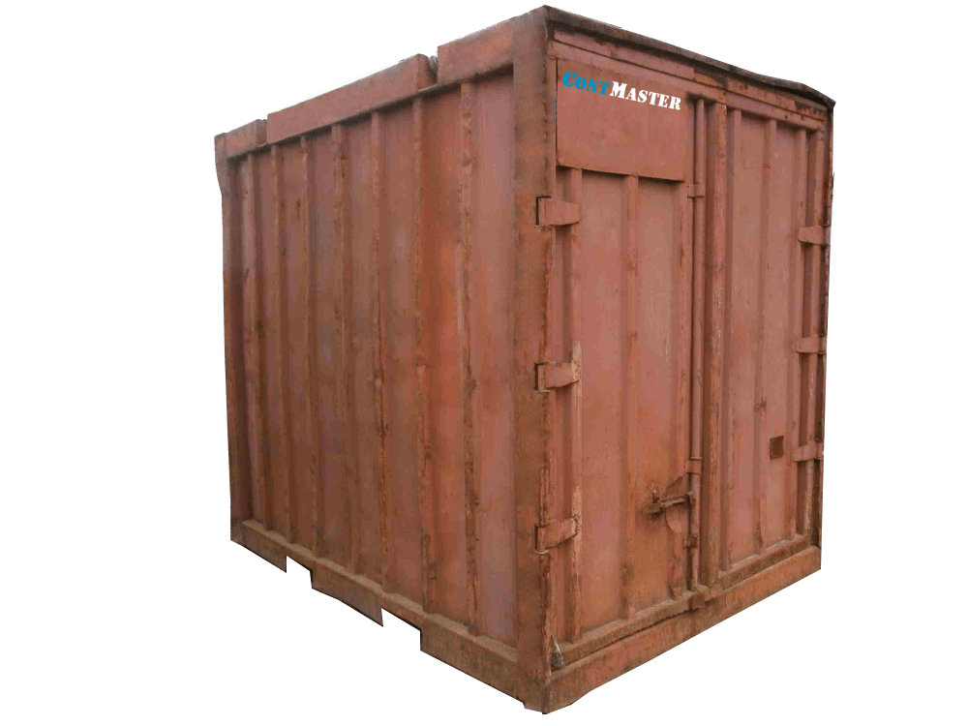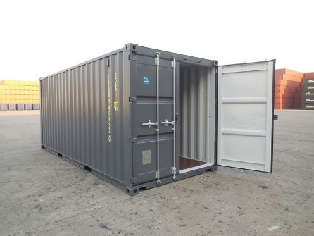
Универсальные контейнеры предназначены в основном для перевозки тарно-штучных грузов широкой номенклатуры, укрупненных грузовых единиц и мелкоштучных грузов.
Специализированные контейнеры предназначены для транспортирования ограниченной номенклатуры или грузов отдельных видов (рудных концентратов, минеральных удобрений, химических наливных грузов, опасных, скоропортящихся продуктов и др.).
Универсальные контейнеры подразделяются на среднетоннажные — контейнер с максимальной массой брутто более 3 тонн, но менее 10 тонн и крупнотоннажные — контейнер с максимальной массой брутто равной 10 тонн и более.
Специализированные контейнеры подразделяются на:
– специализированные малотоннажные с максимальной массой брутто менее 2,5 т;
– специализированные среднетоннажные контейнеры с максимальной массой брутто более 2,5 т, но менее 10 т;
– специализированные крупнотоннажные контейнеры с максимальной массой брутто, равной 10 т и более.
Универсальные и специализированные контейнеры могут принадлежать перевозчику, а также юридическим и физическим лицам на правах собственности или аренды либо находиться в ведении юридических лиц.
Контейнерные перевозки — способ транспортирования грузов с использованием грузовых контейнеров, обеспечивающий бесперегрузочную доставку грузов от склада грузоотправителя до склада грузополучателя или непосредственно из сферы производства в сферу потребления.
Контейнерные перевозки позволяют:
– освободить грузоотправителя от необходимости упаковки груза в транспортную тару;
– автоматизировать грузовые, складские и коммерческие операции и сократить их количество;
– повысить производительность труда в 5-6 раз по сравнению с безконтейнерными способами перевозки;
– ускорить и удешевить грузовые операции;
– в несколько раз сократить простои транспортных средств под грузовыми операциями;
– уменьшить потребность в крытых складах на станциях и железнодорожных путях необщего пользования;
– повысить степень сохранности перевозимых грузов, ликвидировать потери и порчу грузов при транспортировании;
– повысить пропускную способность мест погрузки и выгрузки;
– увеличить степень использования складских помещений;
– упростить транспортно-экспедиционные, передаточные и другие коммерческие операции;
– осуществлять с минимальными затратами времени и труда смешанные перевозки различными видами транспорта;
– обеспечить реализацию услуг перевозчика на фирменном уровне по принципу «от двери до двери».
Система доставки грузов от грузоотправителя до грузополучателя в контейнерах различными видами транспорта получила название контейнерной транспортной системы.
Контейнерная транспортная система — это комплекс технических средств, технологических процессов и организационных мер, экономических и правовых нормативов, обеспечивающих эффективную перевозку грузов.
Грузы в контейнерах должны размещаться таким образом, чтобы исключалась возможность перемещения их внутри контейнера при воздействии естественных в процессе перевозки усилий. Давление груза на двери контейнера исключается. Поэтому при укладке груза необходимо оставлять свободное пространство от 3 до 5 см между грузом и дверью контейнера. Прибивать грузы или приспособления для их крепления (стойки, клинья, прокладки и др.) гвоздями или скобами к полу контейнера запрещается.
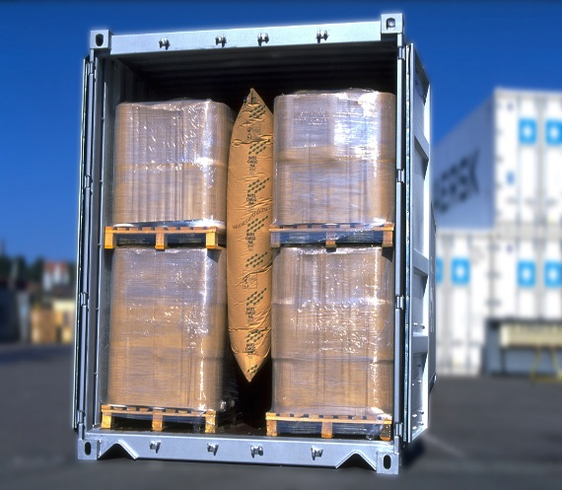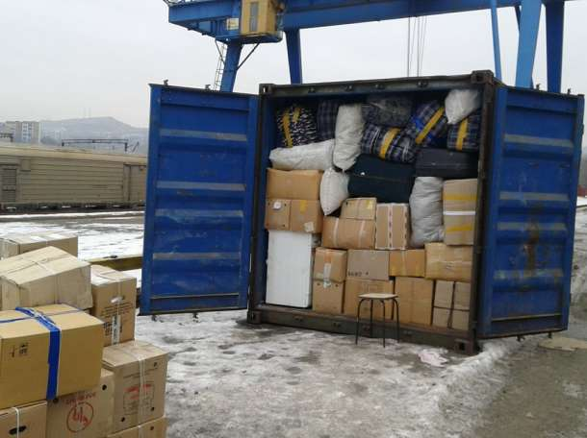
Для перевозки груженые среднетоннажные контейнеры размещаются в вагоне дверями вовнутрь, чтобы исключить свободный доступ к ним в пути следования. Допускается устанавливать контейнеры дверями вплотную к боковым стенкам полувагонов и щитам контейнеровозов. Перевозка среднетоннажных контейнеров в полувагонах и в универсальных (бортовых) платформах осуществляется полными комплектами (группой контейнеров), занимающими всю площадь полувагона, платформы с расстановкой их согласно схемам размещения и крепления контейнеров, установленным Техническими условиями.
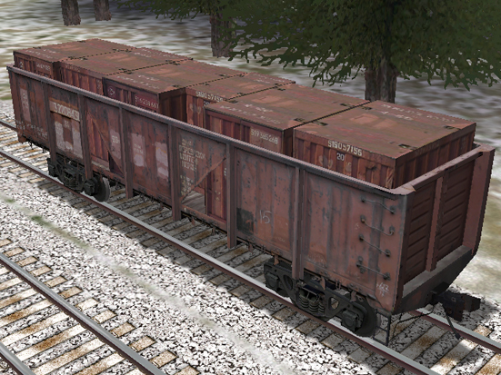
Перед погрузкой пол платформы, а также опорные поверхности контейнеров должны быть очищены от снега, льда и мусора. В зимнее время пол платформы должен быть посыпан тонким слоем (1-2 мм) чистого сухого песка.
Размещение и крепление крупнотоннажных контейнеров на контейнерных специализированных (фитинговых) или переоборудованных железнодорожных платформах осуществляется в соответствии со схемами размещения, установленными Техническими условиями.
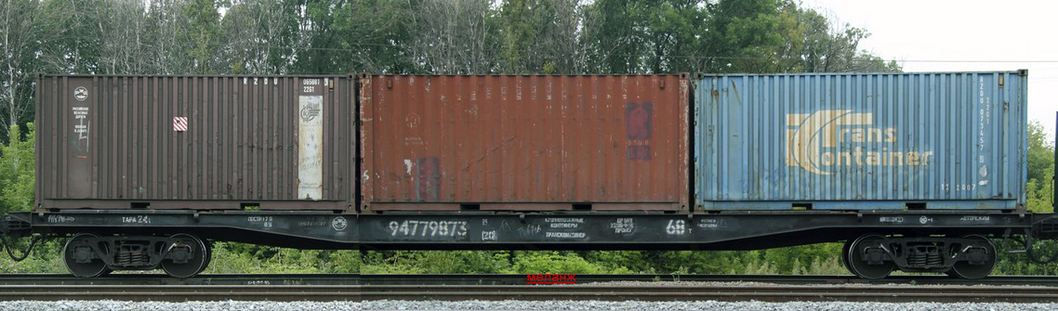
Переработка контейнеров на станциях железных дорог организуется на контейнерных пунктах, где осуществляется погрузка, выгрузка, сортировка, хранение, завоз, вывоз, комплектование, технический и коммерческие осмотры, а также текущий ремонт контейнеров, оформление перевозочных и транспортно-экспедиционных документов, информирование грузополучателей и другие операции, обеспечивающие сохранность грузов и контейнеров (охрана, осмотры ЗПУ).
Комплекс устройств, входящих в контейнерный пункт: площадка для краткосрочного хранения контейнеров, автопроезды, железнодорожные погрузочно-выгрузочные пути, грузоподъемные механизмы, стоянки для полуприцепов, служебные и бытовые помещения. Контейнерные пункты размещаются либо непосредственно на железнодорожных станциях, либо на путях необщего пользования предприятий. В зависимости от характера выполняемых операций они бывают:
– грузовые, предназначенные для погрузки и выгрузки контейнеров, принятых к отправлению или подлежащих выдаче на данной станции;
– грузосортировочные, где, кроме операций, выполняемых на грузовых пунктах, сортируют транзитный поток контейнеров;
– сортировочные, выполняющие только сортировку транзитных контейнеров.
Контейнеры, независимо от их принадлежности, должны удовлетворять требованиям соответствующих стандартов, правил и норм, а также требованиям Правил технической эксплуатации железных дорог. Кроме стандартного конструктивного исполнения, обязательным является наличие на контейнере соответствующих кодов, надписей табличек и других элементов, удостоверяющих его целевое назначение и подтверждающих безопасное использование.

